Реестр хозяйствующих субъектов Республики Марий Эл,
участвующих в системе электронной ветеринарной сертификации
в ГИС «Меркурий» (2 274 хозяйствующих субъекта)

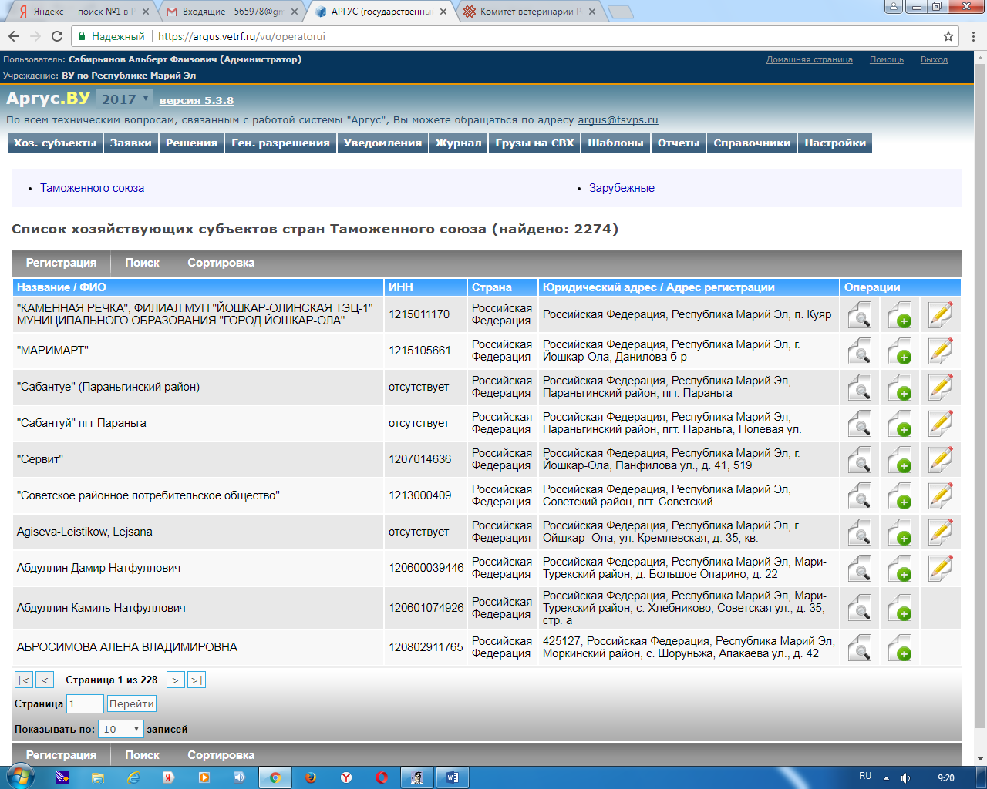

Реестр поднадзорных объектов Республики Марий Эл,
участвующих в системе электронной ветеринарной сертификации
в ГИС «Меркурий» (6 543 поднадзорных объекта)

